107年度臺中市東山高中國中部暑假作業學習單
班級： 座號： 姓名：
作業主題：我是小小演奏家（二） 點數：★★★
說 明：親愛的同學們，請你（妳）運用音樂課中學會的中音直笛吹奏下列的樂曲！在暑輔期間找音樂老師驗收成果喔！

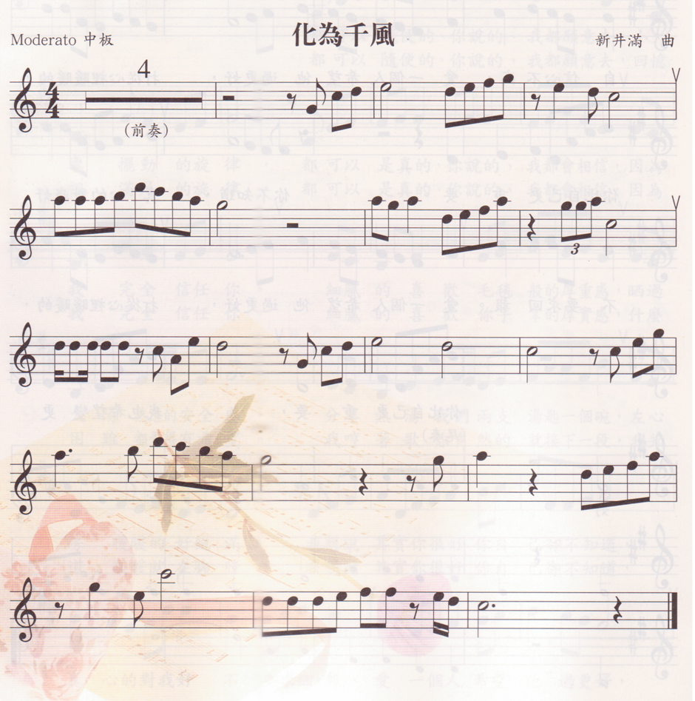
通過 | 未通過

